Projet personnel Python

Cahier des charges

Sommaire

1. Objectif du projet 3

2. Contraintes fonctionnelles 3

3. Modélisation des données 4

4. Diagramme de classes 4

# Objectif du projet

Ce projet a pour objectif de créer un site web pour les amateurs d’évènements astronomiques.

Ce site web affichera l’ensemble des évènements astronomiques remarquables, telles que les éclipses solaires ou lunaires, les éruptions solaires ou autres évènements majeurs stockés en base.

L’utilisateur doit pouvoir :

* Consulter l’ensemble des évènements astronomiques remarquables enregistrés en base
* Gérer l’ensemble des évènements en base

Cela se traduit par le diagramme de cas d’utilisation ci-dessous :

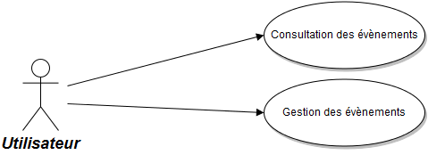

Diagramme de cas d’utilisation de l’application

# Contraintes fonctionnelles

L’application sera une application web et sera développée avec un framework Python nommé CherryPy. L’ensemble des données seront stockées sur une base de données SQLLite3 via l’ORM sqlalchemy.

 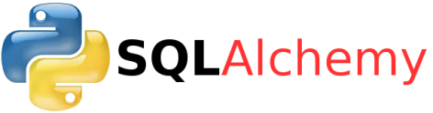 

# Modélisation des données

L’ensemble des données sera stockées sous SQLLite3 et respectera le MCD ci-dessous :

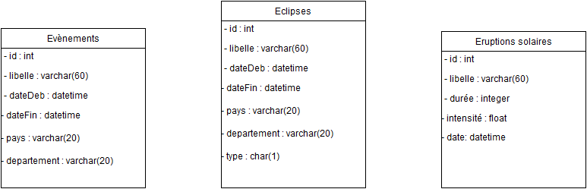

Modèle conceptuel des données

L’entité *Evènements* contiendra l’ensemble des évènements autres qu’éclipse et éruptions solaires.

# Diagramme de classes

